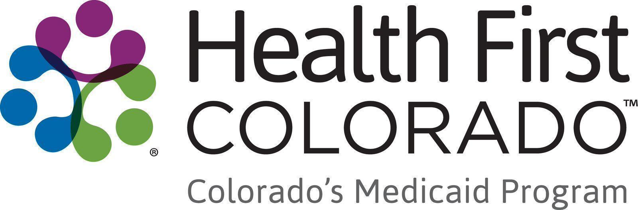

Kit de herramientas para videos de miembros
Gracias por ayudar a difundir el impacto que Health First Colorado tiene en los habitantes de Colorado en todo el estado.

Si tiene alguna consulta sobre los materiales del kit de herramientas, por favor envíe un correo electrónico a Thessica Covato a thessica.covato@state.co.us

La historia de Charles

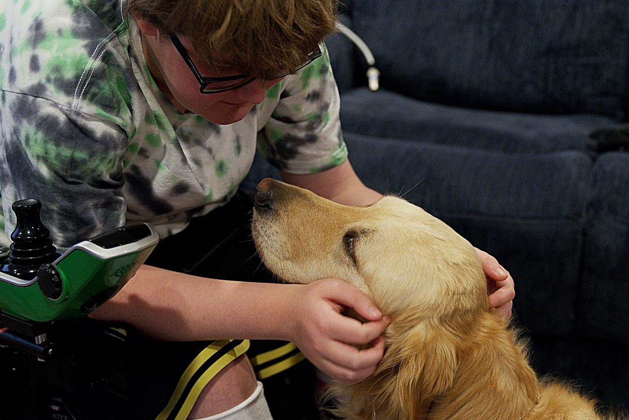

Comparta la historia de Charles en las redes sociales
- Copie y pegue el contenido a sus canales de redes sociales.
- Enlace el video relevante y etiquete a @HealthFirstColorado en Facebook e Instagram.
- Para ver el video con subtítulos en español, haga click en el ícono de configuraciones, seleccione subtítulos/CC y luego seleccione el idioma.

Redes sociales
Facebook:

“Para mí, ser independiente es importante,” dice Charles, un niño de Colorado de 14 años que vive con distrofia muscular de Duchenne.

La exención para niños con necesidades sanitarias complejas de Health First Colorado proporciona a Charles asistencia para sus necesidades médicas, así como un cuidador a domicilio, un papel que puede asumir su madre, Jessie.

Jessie dice, “Nos ayudó a dar un giro, desde pensar que «esto es muy difícil» a «podemos hacer cosas difíciles»”.

Vea la historia de Charles y obtenga más información de cómo el programa de Medicaid de Colorado puede ayudarlo:

[enlace de YouTube] (versión larga)

#HealthFirstColorado #Medicaid

X (anteriormente Twitter):

“Para mí, ser independiente es importante.”

Con el apoyo de Health First Colorado (el programa Medicaid de Colorado), Charles, un joven de 14 años de Colorado con distrofia muscular de Duchenne, está prosperando y mostrando a su familia lo que es la verdadera fuerza.

Vea el clip: [enlace de YouTube] (versión corta)

#HealthFirstColorado #Medicaid

Instagram:

Después de que, a Charles, el hijo de Jessie, le diagnosticaran distrofia muscular de Duchenne, los gastos mensuales comenzaron a acumularse, incluso con el seguro médico.
A través de la exención para niños con necesidades médicas complejas, recibieron ayuda con los gastos médicos y apoyo para el cuidado en el hogar, lo que permitió a Jessie asumir ella misma ese papel.
“Nos ha ayudado a dar un giro”, dice Jessie. “De «esto es muy difícil» a «podemos hacer cosas difíciles»”.
Vea la historia de Charles y descubra cómo el programa Medicaid de Colorado puede ayudarle:
[enlace de YouTube] (versión larga)

#HealthFirstColorado #Medicaid

Boletín informativo
Copie pegue el contenido a sus boletines informativos. Use una imagen y enlace el video de YouTube.

Título: Historia de Charles:

Cuando a su hijo Charles le diagnosticaron distrofia muscular de Duchenne, Jessie, una profesional con amplia experiencia en el ámbito de la salud y los servicios sociales, se encontró “al otro lado de la mesa”, enfrentándose a facturas médicas que ascendían a miles de dólares cada mes.

Fue entonces cuando la familia recurrió a Health First Colorado. A través del programa de Exención para niños con necesidades médicas complejas, recibieron ayuda con los gastos médicos y asistencia para el cuidado en el hogar, lo que permitió a Jessie asumir ella misma ese papel.

“Nos ha ayudado a dar un giro”, afirma. “De «esto es muy difícil» a «podemos hacer cosas difíciles»”.
La fortaleza de su hijo inspira a toda la familia. “Nos enseña cada día”, añade Jessie. “Sin Health First Colorado, nada de esto sería posible”.
Los miembros de Health First Colorado como Jessie y Charles quieren que los habitantes de Colorado sepan que pueden tener derecho a una cobertura sanitaria de calidad.

Vea la historia de Charles y descubra cómo Health First Colorado, el programa Medicaid de Colorado, apoya a sus miembros.

